Татарстан Республикасы Арча муниципаль районының "Утар-Аты төп гомуми белем мәктәбе" муниципаль бюджет гомуми белем учреждениесе
1. Чараның исеме
"Театр- яктылыкка, нурга илтэ” дип аталган мэктэп театр коллективлары конкурсы.
2. Чараның дәрәҗәсе (мәктәп, районкүләм, республика)
Мәктәп
3. Уткәрү вакыты
03.02.2021
4. Катнашучылар саны
9
5. Чараның кыскача эчтәлеге
3 нче февраль көнне 8 класс укучылары “Театр- яктылыкка, нурга илтэ” дип исемлэнгэн мэктэп театр коллективлары конкурсына эзерлекне башлап жибэрделэр. Туфан Миннуллин хэм Фэнис Яруллиннын берничэ эсэрен укып чыкканнан сон, Т. Миннуллиннын “Горгери кияулэре” пьесасына тукталдылар. Керэшеннэрнен тарихын, гореф-гадэтлэрен, сойлэм узенчэлеклэрен ойрэнделэр.
6. Сайтта, соц. челтәрләрдә чараны чагылдырган сылтама
https://www.instagram.com/p/CK1THF6hkxG/?igshid=vrd1rm4ue3mt
7. СМИ
Место для ввода текста.
8. СМИ
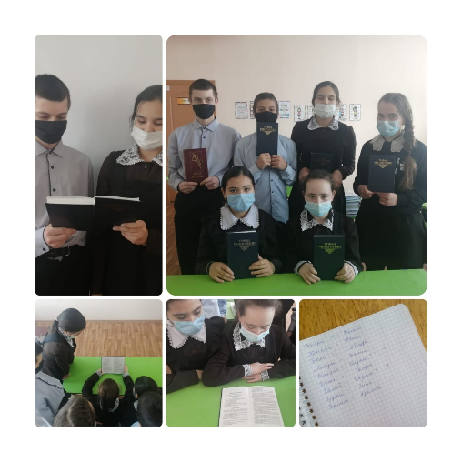

«Утар Атынская основная общеобразовательная школа» Арского муниципального района РТ
- Название мероприятия
" Театр –яктылыкка, нурга илтэ”
- Уровень (школьный, районный, межрайонный, республиканский)
школьный
3. Дата проведения
03.02.2021
4. Охват
6
5. Краткое содержание
3 февраля ученики 8 класса начали подготовку к конкурсу школьных театральных коллективов “Театр- яктылыкка, нурга илтэ”. Прочитали несколько пьес Фаниса Яруллина и Туфанна Миннуллина и выбрали пьесу Т. Миннулина “Зятья Гергери”. Познакомились с историей и культурой крещенных татар.
6. Ссылка на освещение мероприятия на сайте ОУ, соц. сетях
https://www.instagram.com/p/CK1THF6hkxG/?igshid=vrd1rm4ue3mt
7. Задействованные СМИ
Место для ввода текста.
8. СМИ
